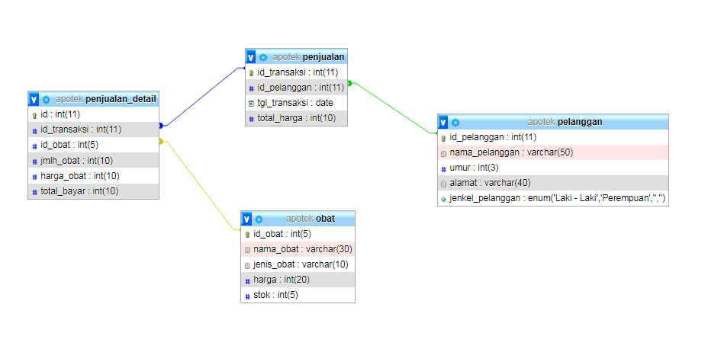

1. TABEL PELANGGAN – TABEL PENJUALAN ( One – to – One )

- 1 Pelanggan bisa melakukan 1 transaksi

2. TABEL PENJUALAN – TABEL OBAT ( One – to – One )

- - 1 transaksi bisa berisi banyak obat